NUEVO SISTEMA DE REGISTRO DE ENTRADA Y SALIDA CON OFICINA TELEMÁTICA DE LA RED PROVINCIAL
EXPEDIENTES (BANDEJAS DE DISTRIBUCIÓN)

CONTENIDOS:

En este capítulo, nos limitaremos a explicar la parte de gestión de Expedientes de la aplicación de Registro General de Entrada y Salida de la Red Provincial. Inicialmente sólo de la carpeta de expediente y del índice de sus documentos, que es diferente de los tramitadores; pues las funciones de tramitador (workflow), se pueden hacer con cualquier otro sistema que inter-opere con el Expediente.

OBJETIVOS:

- Conocer la razón del cambio de sistema y su engarce en el Registro.
- Saber como trabajar en los Departamentos la gestión de expedientes y la distribución de documentos para poder tener constancia siempre de donde se encuentran.
- Recoger comentarios y sugerencias que puedan ayudar a mejorar el sistema.

TEMAS:

I.- INTRODUCCIÓN.

…

IV.- EXPEDIENTES (Departamentos Distribución):
IV-1.- Bandeja de Entrada.
Aceptar (Abrir Expediente)
Aceptar (Asociar a Expediente)
Rechazar
Redistribuir
IV-2.- Expedientes
Nuevo
Visualizar
Editar
Eliminar

2.1.- Mis expedientes
Datos Generales
Interesados
Índice Documentos
Visualizar
Restaurar Índice
Leyenda
Añadir
Editar
Eliminar
Segregar
Datos Adicionales
Sobres
Fusión de Expedientes
Deshacer la Fusión de Expedientes
Cambio de Estado y Fase

2.2.- Expedientes
2.3.- Búsqueda Expedientes.
Búsqueda Sencilla
Búsqueda Avanzada

IV-3.- Mantenimientos

IV-4.- Mantenimientos

IV-5.- Administración Tipos de Expedientes
Nuevo
Editar
Eliminar
Información Específica Expediente (Metadatos).
Copiar de otra Entidad

Luis García Maldonado.
I.- INTRODUCCIÓN:

Si pretendemos relacionarnos con el ciudadano utilizando las nuevas Tecnologías de la Información y las Comunicaciones (TIC), según exige la legislación vigente, en especial la Ley 11/2007, es imprescindible, contar con un Registro General, en el que puedan registrarse, todos los documentos, con independencia de su soporte (papel o electrónico) y la oficina en que se presenten (presencial o electrónica).

Registro que además, deberá estar conectado con la gestión de expedientes en soporte papel o electrónico; con la Oficina Virtual de Atención telemática a los ciudadanos acreditados mediante certificado de Identidad Digital reconocido (FNMT, DNI-e, etc..) y con cualquier otro programa interno de relación y gestión de flujo (tramitador del funcionario, portafirmas, etc..)

Puesto que el sistema de Registro General informatizado de la Red Provincial en 2008 no cumplía tales requerimientos, ni tampoco, por distintos motivos, las frustradas alternativas que se intentaron. Se hizo necesario cambiar el sistema por otro que si los cumpliera, aunque en esencia las tareas de Registro, sigan siendo sustancialmente idénticas. En este sentido, la Red Provincial de Comunicaciones está utilizando un nuevo Sistema de Registro General desarrollado con la colaboración de Teralco y financiado inicialmente, por la Junta de Andalucía; si bien ha tenido y tiene un mantenimiento correctivo continuo que de dota de contantes mejoras y adaptaciones. Sistema que está preparado para habilitar la Oficina de Registro Telemático a la que se accede desde cualquier programa autorizado que utilice el correspondiente Servicio Web. En especial desde el tramite de Solicitud General del tramitador de expedientes de la Red Provincial y los demás trámites específicos que se están normalizando (presentación de facturas, presentación de sobres cerrados, obras menores, obras mayores, establecimientos, etc..)

Esta Aplicación, forma parte del Servicio de Alojamiento de Aplicaciones y Bases de Datos de la Red Provincial, por lo que el acceso a la misma se hará, por los usuarios que dispongan de un ID de la Red Provincial autorizado y tengan permiso, a través de la correspondiente Intranet.

- Los usuarios de la Diputación, deberán utilizar el enlace en el apartado de Aplicaciones Comunes o del Departamento correspondiente, en la Intranet Diputación. (Registro General)
- Los usuarios de las Entidades Adheridas al Convenio Marco para la Implantación y Mantenimiento de la Red Provincial de Comunicaciones y Servicios de Teleadministración, utilizarán el correspondiente enlace en el Departamento, de la Intranet Adheridos Red Provincial. (Registro General E/S- )

Por uno u otro camino, dependiendo de los permisos de usuario se le dará opción a trabajar en una o más entidades, oficinas, órganos, estafetas o mesas, disponiendo de más o menos opciones según los permisos concretos de que disponga.

Pero no debemos olvidar que determinada información general de la entidad estará en Tablas Generales (LDAP, Órganos Internos, Terceros, etc…). El acceso a las Tablas Generales se hará, en su caso, a través de la Intranet. En Diputación a través de la Opción que se encuentra en el correspondiente Departamento; y en las Entidades Adheridas, en el enlace correspondiente del Departamento.

El Registro es único por Entidad, si bien puede estar organizado con una o varias Oficinas de Registro Presencial (tantas como sean necesarias) y solo una Oficina de Registro Telemático en la que tendrán entrada y salida los documentos electrónicos directamente desde las aplicaciones autorizadas que utilicen el correspondiente Servicio Web. También podrá utilizarse el sistema de distribución de documentos de entrada (a través de los Órganos o departamentos de distribución) y la distribución de salida y control de notificaciones en papel (acuses de recibo) utilizando las Estafetas. Las notificaciones electrónicas irán directamente al registro de salida y al expediente,.

Podrán utilizarse los ficheros de terceros y órganos de las Tablas Generales de la Entidad, para facilitar los asientos de Registro. Pero desde el Registro, en principio, no se pueden modificar los datos de las tablas generales.

El presente manual recoge, según la versión, las funcionalidades que estén disponibles; aunque están en desarrollo nuevas funcionalidades, así como la posibilidad de funcionalidades futuras para que, sin tener que cambiar de programa de Registro, podamos tener mejores y más flexibles opciones de trabajo, por lo que las aportaciones al respecto serán bienvenidas. (mandar sugerencias a registro/Dipalme/ES o registro@dipalme.org)

Para entrar, o en el caso de que se pierda la sesión pedirá identificación:

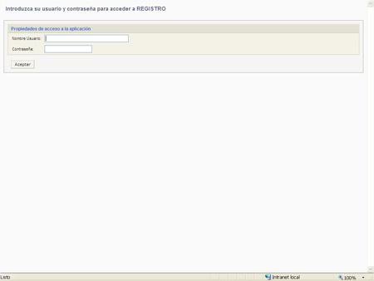

Como Nombre de Usuario, pondremos el nombre corto del ID de la Red Provincial y en contraseña la que tengamos (la misma que para la Intranet). Seguidamente, daremos aceptar y pasaremos a la pantalla del perfil de trabajo
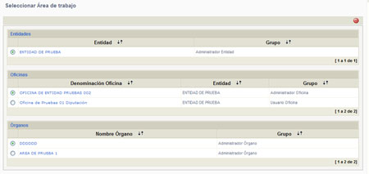

Pantalla donde elegiremos con que perfil vamos a trabajar de entre los varios posibles que tengamos. Un perfil se caracteriza por trabajar en una Entidad y/u Oficina y con un perfil de Acceso o grupo de entre los posibles: Red provincial, Administrador de Entidad, Administrador de Oficina, Usuario de Oficina, Consultas de Entidad o Consultas de Oficina. Administrador Órgano, Usuario Órgano, etc.. Y los posibles perfiles de trabajo a los que tengamos acceso aparecerán organizados según el tipo:
Red Provincial (solo permite altas de entidades en el sistema y gestión de parámetros comunes a todas ellas y estadísticas de uso).
Entidades (permite trabajar con la visión general del Registro de una Entidad),
Oficinas (permite trabajar sólo con la visión de la correspondiente Oficina de Registro presencial),
Órganos (permite trabajar con la visión, no de registro sino del órgano que recibe o envía los documentos y los organiza en expedientes),
Estafetas (se trata del trabajo de envío de documentos en soporte papel a través de distintos agentes: correos, mensajeros, etc.. y la gestión de los correspondientes acuses de recibo, en su caso).
Mesas de Contratación. Permiten gestionar los procesos de apertura de sobres presentados que previamente se hayan dado de alta en el correspondiente expediente.

¡¡ IMPORTANTE !! A partir de este momento, no deberemos utilizar en ningún caso las flechas de navegación del navegador que estemos utilizando, solo utilizaremos las opciones que nos van presentando y finalizaremos cerrando la sesión con el icono correspondiente que se visualiza en la parte superior derecha.

En cualquier momento podremos cambiar el perfil de trabajo en el que estemos por otro, haciendo clic en el icono correspondiente que se visualiza en la parte superior derecha de todas las pantallas

Igualmente, en la parte superior de todas las pantallas, se visualiza el icono de impresión que nos permite imprimir lo que se esté visualizando
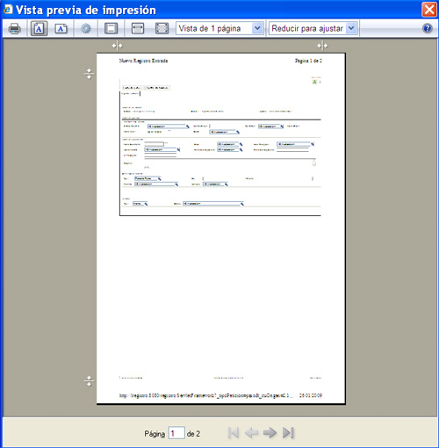

En general, volvemos atrás haciendo clic en , o eligiendo una nueva opción en el menú de primer nivel que encontramos en la tercera línea tras la versión del programa y los iconos que acabamos de citar.

También, siempre que se presente una relación de información posible con columnas, cada una de ellas dispondrá de la opción de ordenar ascendente o descendente, de forma alternativa, haciendo clic en el icono de ordenación que aparece a la derecha del nombre de cada columna .

IV.- EXPEDIENTES (DEPARTAMENTOS DISTRIBUCIÓN):

Los Registros Generales tienen la finalidad principal de dar fe de los documentos que entran y salen en una entidad concreta. Pero no menos importante puede ser la función que pueden cumplir de saber en todo momento quien se ha hecho cargo de un documento concreto en el caso de los recibidos y registrados de entrada y que actuaciones están originando.

El anotar el órgano de destino interno al que se remite un documento registrado no es suficiente para garantizar que realmente le ha llegado, por ello se hace necesario establecer un mecanismo de aceptación por parte de los órganos internos de los documentos que se le remiten.

En el capítulo III-1 de Administración del Registro de una Entidad (del Manual general del Registro) vimos que, en la Tabla Modo de Distribución, podemos decidir si todos los órganos internos serán Departamentos para la recepción de los documentos registrados de entrada o solo algunos de ellos, de manera que le llegarían no solo los documentos registrados para dicho órgano sino también los registrados con destino interno a cualquier otro órgano jerárquicamente dependiente del establecido como Departamento de Distribución que no se haya dicho que puede recibir documentos. (Pues es aconsejable dar de alta como órganos de distribución sólo a los del nivel en el que se gestionarán los expedientes).

Pues bien, cuando un usuario de Órgano utilice el registro, dispondrá de la opción de Plataforma de Distribución (que no debe de confundirse con la Plataforma de Distribución que tienen a su disposición las Entidades y Oficinas de Registro), ya que la de los Órganos también sirve para controlar los Expedientes. Por ello cuando entramos como usuario de órgano, la pantalla que nos sale es la de gestión de expedientes en la opción Principal.

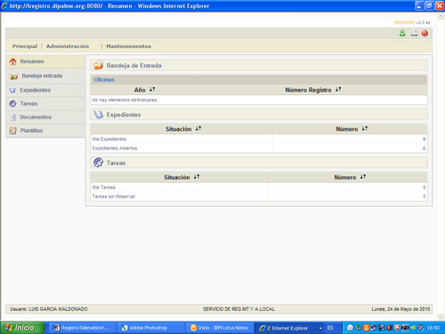

En realidad accedemos no solo a un gestor de expedientes, entendidos como carpeta y documentos asociados a una referencia dada; sino que se trata de un verdadero gestor de flujo. No obstante ahora sólo nos fijaremos en la función de gestión de expedientes, dejando las funciones de tramitación o gestor de flujo, en su caso, para un manual específico en el caso de que las contratáramos, ya que son funcionalidades que no han sido contratadas aún. Es más, esas funcionalidades de flujo, por ahora se están supliendo con la implantación de procesos telemáticos normalizados y las propias aplicaciones de gestión que, cuando tienen que guardar algún documento en el expediente o registrarlo de salida o entrada, lo hacen directamente utilizando los WS del Registro.

A la derecha podremos elegir opciones, por defecto sale Resumen, que nos presenta información resumida de Oficinas, Expedientes y Tareas.

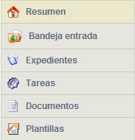

Además encontramos las opciones de Bandeja de Entrada, Expedientes, Tareas, Documentos y Plantillas.

Veremos sólo las que tienen que ver con Expedientes propiamente (como acumulación de documentos) y no con el flujo de documentos o tramitador: Bandeja de Entrada y Expedientes. Por lo que las opcio nes de Tareas, Documentos y Plantillas, no las utilizaremos.

IV-1.- Bandeja de Entrada

Si hacemos clic en la opción izquierda de 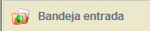 se abre la Plataforma de Distribución y aparecen relacionados todos los documentos destinados al órgano de distribución correspondiente, o en su caso a un órgano jerárquicamente dependiente del mismo que no tenga bandeja de distribución.

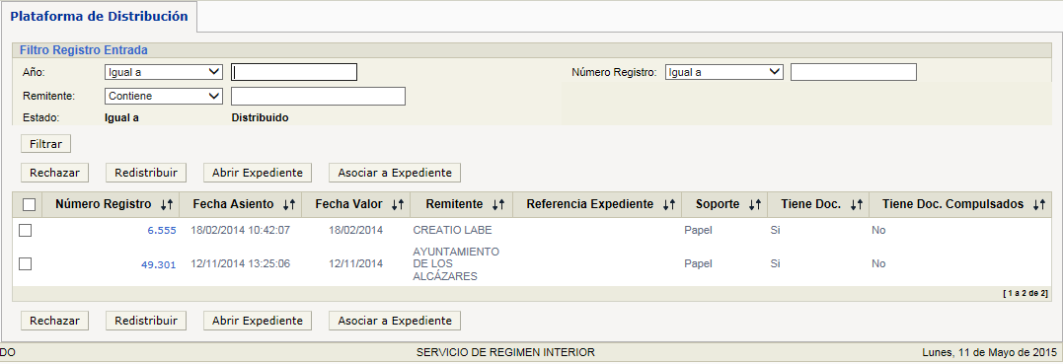

Aunque van precedidas de un Filtro para poder localizar entradas concretas, por año, número de Registro e Interesado/Remitente. Por defecto se presentan, paginados, todos los registros de entrada del Departamento que estén en estado Distribuido, es decir pendientes de aceptar, rechazar o redistribuir.

Pulsando sobre un número de Registro, se abrirá permitiéndonos ver toda la información del mismo, incluso, en su caso los documentos anexados.

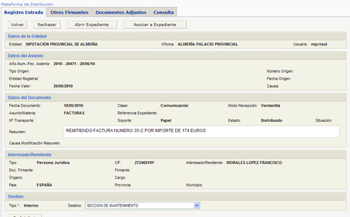

Además de poder a la pantalla de la plataforma de distribución (con el botón o haciendo clic en la esquina superior derecha Plataforma de Distribución en azul), también, nos permite la consulta aceptar (asociando a un expediente que existe o que se crea nuevo) o rechazarlo por no ser para este departamento:

ACEPTAR (ABRIR EXPEDIENTE):

De la relación de documentos visibles en pantalla (por páginas), el que tengamos marcado antes de pulsar , cambiará al estado Aceptado, desapareciendo del buzón de entrada, cuando los incluimos en un nuevo expediente.

Para marcar, no sólo se puede ir marcando uno a uno delante del número de registro correspondiente ( ), también podemos marcar todos los visibles en la página, marcando la cabecera ( ). Obviamente si son casi todos los que están en condición de aceptar, primero marcaremos la cabecera y seguidamente desmarcaremos los que no proceda aceptar (pero para abrir un expediente nuevo solo deja marcar uno)

IMPORTANTE. Nunca podremos aceptar documentos sin la referencia de expediente correspondiente, pues sin referencia de expediente difícilmente podremos cumplir el mandato legal de dar información al ciudadano de la situación en que se encuentren sus solicitudes. Por ello puede que tras dar aceptar, nos devuelva un mensaje del tipo

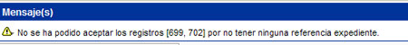

Y, sobre todo, antes de cambiarlos de estado, nos solicita los datos del expediente que queremos abrir y en el que se incluirán.

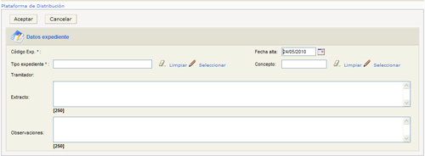

El Código Exp. Lo dará el sistema automáticamente cuando aceptemos.
Fecha Alta, nos ofrece por defecto la fecha del día.
Tipo expediente, lo seleccionaremos con de las familias de tipos de expedientes normalizados en la Entidad (los administradores de entidad podrán crear los que sean necesarios, pero deben hacerse utilizando el catálogo normalizado de procedimientos que encontramos en www.rpc.almeria.es). En Información para Editores de la Red Provincial.- Procedimientos normalizados RPC.- Índice de Familias y Tipos de Expedientes. Donde podremos ir desplegando por familias, o utilizar el buscador por cualquier palabra del tipo de expediente 

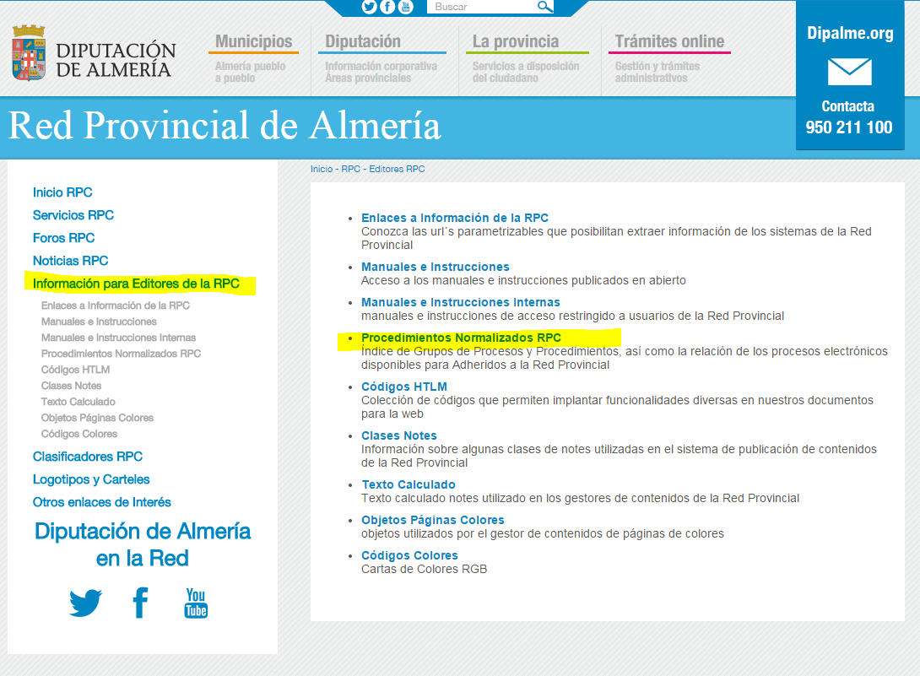

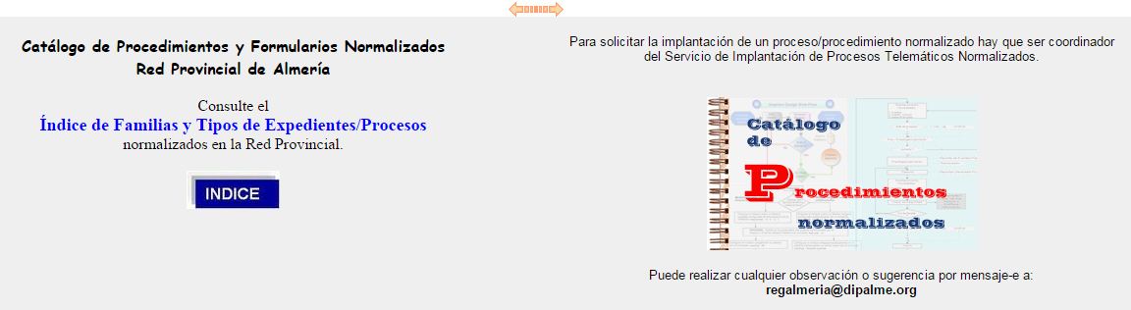
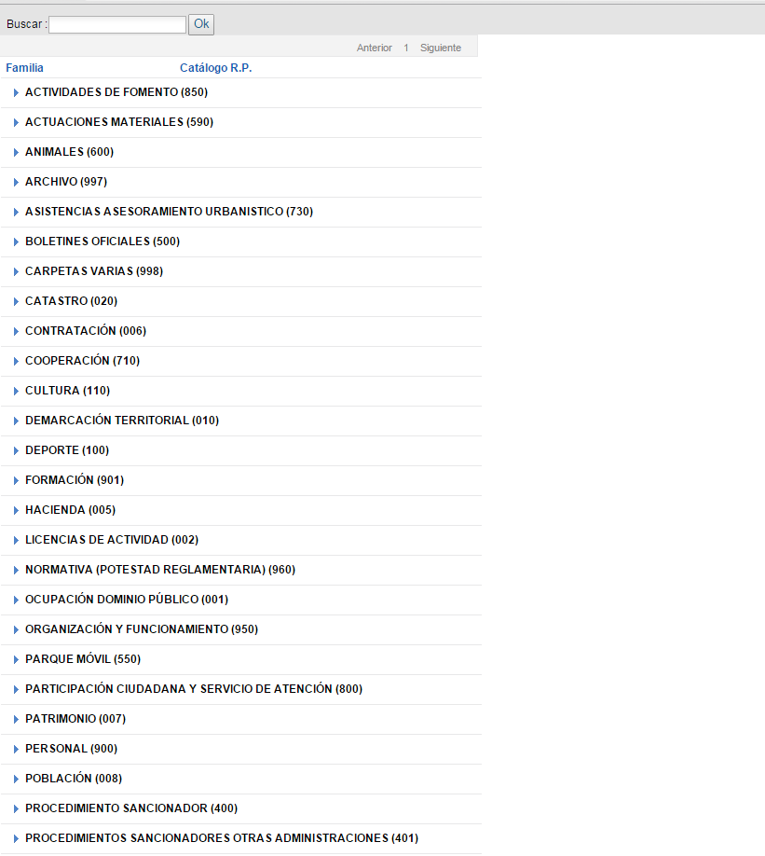

Por ello, una cosa es el catálogo normalizado de la Red Provincial; y otra las familias y tipos de expedientes que cada Entidad puede tener; si bien deberían ser iguales, y por eso hay que consultar el catálogo de la Red Provincial antes de dar de alta un nuevo tipo en la opción de Registro.
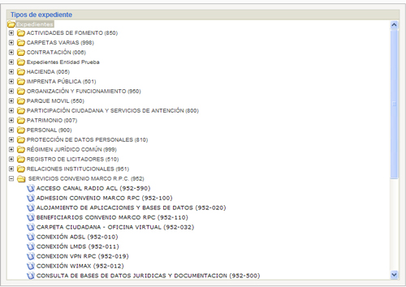

Concepto, se puede seleccionar con de los tipos existentes en la Red Provincial. (Pero este dato no es necesario ya que no utilizamos el gestor de flujo de este programa, pues no lo tenemos adquirido).

Extracto, para incluir el nombre del expediente concreto (máximo 250 caracteres)
Observaciones, por si queremos incluir alguna aclaración adicional al extracto (máximo 250 caracteres)
Al finalizar si hacemos clic en , se creará el nuevo expediente y le habrá asociado el registro de entrada seleccionado.
También podremos arrepentirnos sin hacer nada con el botón o haciendo clic en Plataforma de Distribución de la esquina superior derecha.

ACEPTAR (ABRIR EXPEDIENTE):

Si los registros que queremos aceptar, los queremos incluir en un expediente ya existente, entonces utilizaremos el botón que nos abrirá la ventana para seleccionar el expediente correspondiente

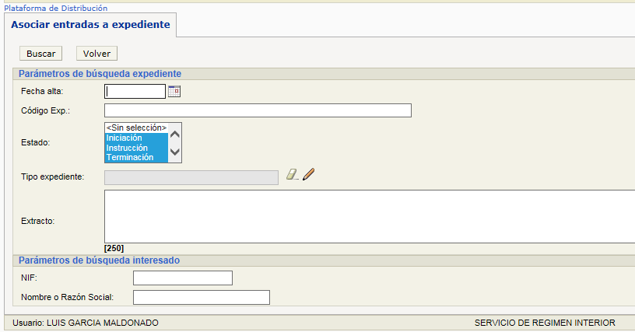

Pudiendo buscar con datos del expediente propiamente dicho: Fecha de Alta, Código Exp.; Estado; Tipo expediente o extracto; así como por nif o nombre o razón social del interesado en el mismo. Pero lo normal es buscar por Código expediente (téngase en cuenta que el operador lógico que utiliza, aunque no visible, es el de contiene, por lo que basta con escribir cualquier secuencia de caracteres, aunque esté incompleta y sin importar en el lugar en que se encuentre de la clave. Por ejemplo el tipo de expediente).

Con el botón activará el proceso de búsqueda relacionando todos los expedientes del órgano de distribución que cumplan la condición de búsqueda

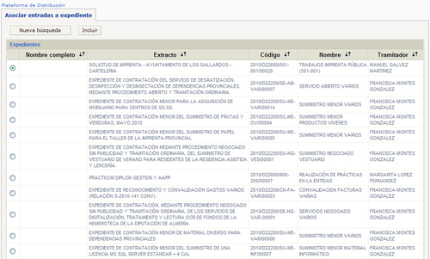

Si encontramos el expediente en el que queremos incluir los registros, lo marcaremos y haremos clic en , volviendo a la bandeja de entrada donde ya no estarán.

Si lo que queremos es realizar una nueva búsqueda, haremos clic en

Podremos volver sin hacer nada haciendo clic en la esquina superior derecha en Plataforma de Distribución que también está disponible en la pantalla de búsqueda, junto con el botón

RECHAZAR:

De forma similar a como podemos aceptar, también podremos rechazar si los documentos recibidos no son para nosotros. Simplemente una vez marcados los que corresponda pulsaremos . En ese caso deberemos tachar, en su caso, en el sello de registro del documento en formato papel recibido, el destino y devolverlo a la Oficina de Registro para que lo vuelvan a decretar a otro órgano. (obviamente en el histórico de movimientos del documento quedará reflejada tal circunstancia, por lo que en todo momento sabremos donde se encuentra el documento y por donde ha ido pasando).

El rechazo también produce el efecto de que el registro desaparece de la bandeja de entrada, apareciendo en la bandeja de distribución de la Oficina de Registro correspondiente para que hagan una nueva asignación.

REDISTRIBUIR:

En lugar de rechazar, si sabemos a que órgano deberían haberse decretado los documentos que no nos corresponden, una vez marcados, para evitarle trabajo a nuestros compañeros/as de Registro, pulsaremos , en cuyo caso se abrirá la ventana en la que elegiremos el órgano al que vamos a remitir el documento (no a la oficina de registro sino al órgano que directamente lo queremos enviar). Y como toda modificación deberá motivarse poniendo la Causa de la Modificación, normalmente: Error en la Distribución.

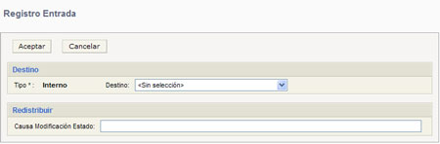

También desaparecerán de la bandeja de entrada, apareciendo en la bandeja que corresponda al órgano de destino seleccionado.

IV-2.- Expedientes
Si hacemos clic en la opción izquierda de  podremos consultar y gestionar los expedientes del Departamento.

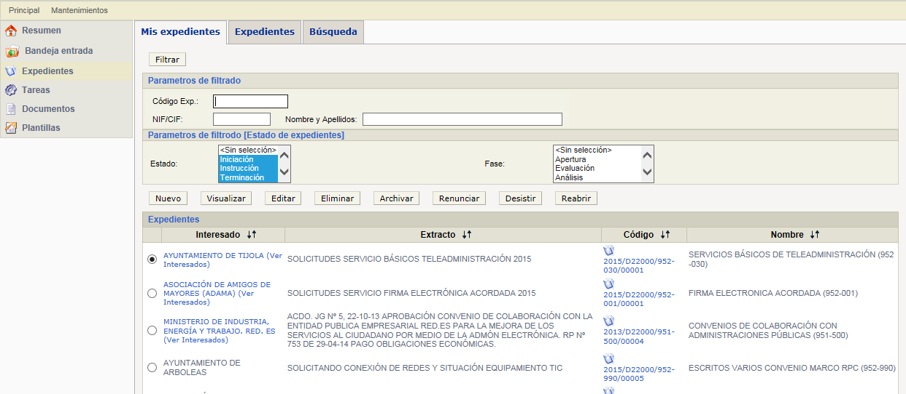

Primero podremos localizar un expediente, con el botón , que permite localizar un expediente, por código de expediente (no hace falta escribirlo entero, cualquier secuencia de caracteres puede servir para buscar); nif/cif o nombre del tercero interesado en el expediente, o estado o fase en que se encuentra. El filtro servirá para reducir los expedientes visibles a los que cumplan las condiciones de filtrado. (obviamente también los podríamos buscar con las opciones de la pestaña de Búsqueda a la que nos referiremos más adelante).

Las acciones que podremos hacer tanto en la pestaña de Mis expedientes (los creados por el usuario) como en la de Expedientes (todos los expedientes del órgano con independencia del usuario que los haya creado), serán:

NUEVO:
Es decir, abrir, de oficio, un nuevo expediente, sin necesidad de asociarle ningún registro de Entrada, dejándolo creado para poder añadirle documentos, registros o url´s.

Nos pide los mismos datos y funciona de la misma manera que hemos visto cuando pretendíamos asociar un registro de entrada a un nuevo expediente.

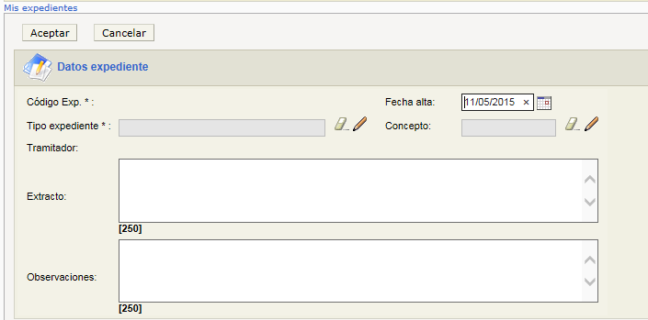

VISUALIZAR:
Un expediente ya existente como más adelante veremos.

EDITAR:
Un expediente ya existente permitiendo modificarlo, como veremos después.

ELIMINAR:
Un expediente previamente marcado con el botón , en cuyo caso los documentos registrados de entrada quedarían sin asignación volviendo a la bandeja de entrada, mientras que los documentos asociados se perderían, así como los enlaces.

Antes de realizar la eliminación nos pedirá confirmación

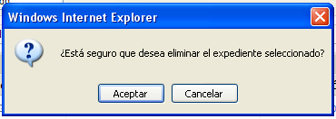

ARCHIVAR, RENUNCIAR, DESITIR Y REABRIR:

Son tareas específicas del tramitador o gestor de flujo que no está instalado, por lo que no debemos usarlas. Veremos que en la pestaña de Datos generales de un expediente concreto, si se podrá cambiar el estado del Expediente, sin necesidad de estar utilizando el tramitador o gestor de flujo. Además, los trámites normalizados y las aplicaciones de gestión podrán incorporar información y cambiar el estado si fuera necesario.

IV-2-1.- Mis expedientes:

La primera pestaña nos permite actuar sobre los expedientes que abrió el usuario que está trabajando. Con los campos de Filtrado, podrá localizar el que le interese cuando tenga muchos, para ello podrá como ya hemos visto.

Localizado el expediente, podremos hacer clic en el nombre de interesado, con lo que podremos consultar todos los que tenga el expediente concreto año/organo/tipo/numero

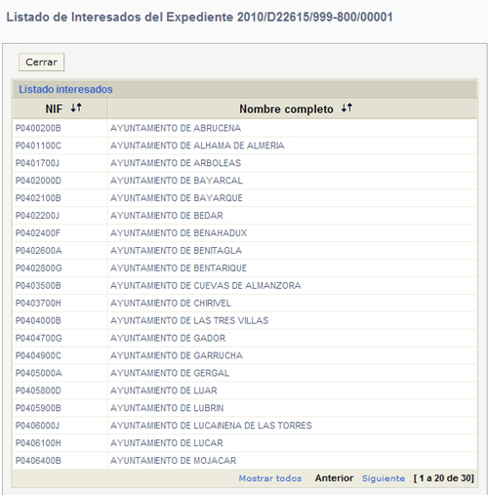

También podremos hacer clic en el código para abrir el expediente:

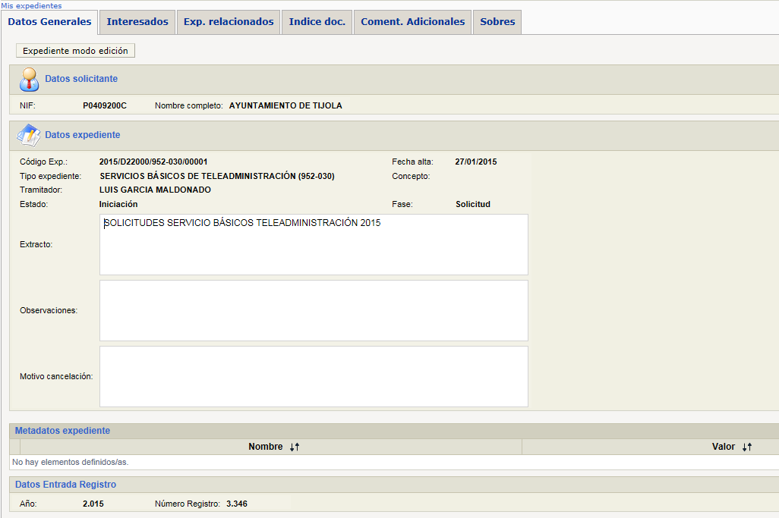

A esta misma consulta podemos llegar si en la pantalla de Mis Expedientes, lo marcamos y hacemos clic en el botón .

La información de un expediente se organiza distintas pestañas:

DATOS GENERALES:

En esta pestaña podemos consultar la información general del Expediente (lo que sería la carpetilla del expediente) organizados en Grupos:

En el Grupo Datos del Solicitante:
Datos del Solicitante, Primer interesado

En el Grupo Expediente:
Estado y Fase, en que se encuentra el expediente (la fase dependerá del Estado previamente seleccionado).
Código Exp: con la siguiente estructura: Año/Órgano/Familia-Tipo/número, donde año será el de apertura, órgano el código del que lo abre, Familia-Tipo el correspondiente a nivel de entidad y número el asignado secuencialmente cada año.
Fecha alta: del expediente.
Tipo expediente: Según la tabla (familia-tipo) de la correspondiente entidad.
Concepto: Normalmente en Blanco ya que es una información del tramitador que no estamos utilizando.
Tramitador: Persona (ID del LDAP) que lo ha dado de alta.
Extracto: o Título del Expediente.
Observaciones: comentarios adicionales.
Motivo cancelación: Por si queremos diferenciar estas observaciones especiales.

En el Grupo de Metadatos del Expediente, podremos encontrar, en su caso, los campos que se hayan dado de alta en la Familia-Tipo, para poder controlar información específica (Por ejemplo: Fecha del Contrato, Fecha Devolución, Responsable, etc…). Esto es útil, cuando no haya una aplicación especifica interconectada que controle los datos (Obras, Contratos, etc..).

En el Grupo Datos Entrada Registro, en su caso, año y número primer registro.

En El Grupo de Acumulación de Expedientes: Información, en su caso, sobre el expediente al que se ha fusionado. (Si un expediente se fusiona con otro, podrá consultarse, pero la gestión ya sólo podrá realizarse en el expediente al que se acumula).

Esta pestaña también nos ofrece la posibilidad de Editar los datos generales con el botón , de la misma manera que si en la pantalla de Mis Expedientes, lo hubiéramos marcado y hubiéramos hecho clic en el botón .

INTERESADOS:

En esta pestaña podremos consultar los interesados en el expediente así como gestionarlos con el botón

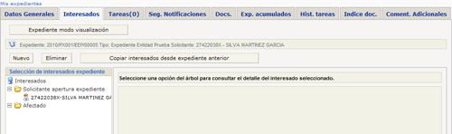

Lo que nos permite ver los interesados, solicitantes o afectados, de un expediente y sus datos concretos cuando hacemos clic en su nombre

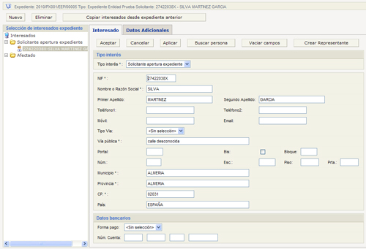

Pudiendo Editar los datos que consideremos necesarios, tanto de la pestaña Interesados, como de la de Datos Adicionales (pero no utilizaremos, por ahora, la pestaña Recibos) (Recordemos que esta información también se puede haber sacado del fichero de Terceros al poner un tercero en un Registro de Entrada o Salida, así como utilizando el botón que abre la ventana para buscar por DNI o nombre)
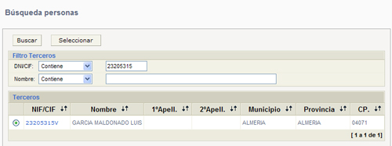

Los cambios se guardan con el botón recargando la página en modo visualización, mientras que volvemos a la lista general con .

Con el botón conseguimos lo mismo que con pero sigue en la pantalla de edición permitiendo hacer otros cambios.

Si son muchos los datos a cambiar, podemos utilizar el botón que los deja en blanco antes de introducir los cambios.

Con el botón , se abrirá una pantalla similar a la de interesados para permitirnos introducir los datos de un representante de un interesado

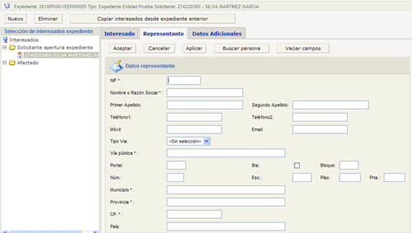

Con el botón podríamos añadir más interesados seleccionando el Tipo interesado: solicitante o afectado, y pudiendo utilizar los botones de Buscar persona y Vaciar campos igual que en la edición de los datos de un interesado ya existente.

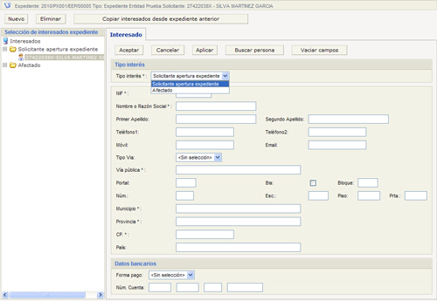

También podremos utilizar el botón que nos permite localizar otro expediente utilizando, en su caso, el Filtro de expedientes:

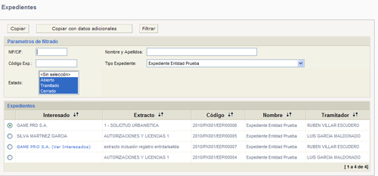

Y una vez localizado el expediente del que queremos copiar los interesados, marcarlo y elegir la opción de copia: solo datos generales con el botón o también los datos adicionales con el botón

Pero si el expediente ya cuenta con un solicitante nos dará error

EXPEDIENTES RELACIONADOS:

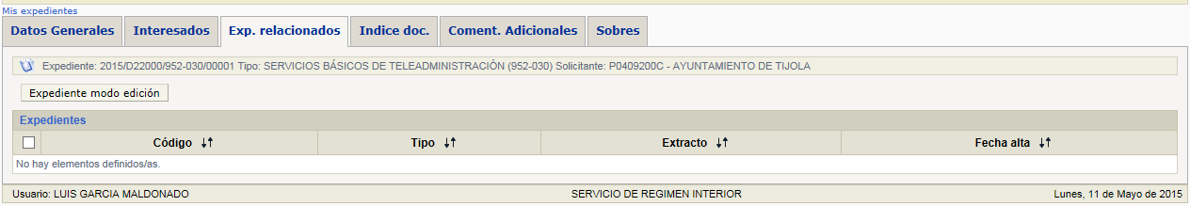

En esta pestaña, se podrán consultar los expedientes con los que éste tiene relación. Siguen siendo expedientes independientes y vivos, pero facilitará la consulta cuando se trate de información relacionada con el expediente actual.

ÍNDICE DE DOCUMENTOS:

En esta pestaña se podrán consultar y gestionar todos los documentos que forman el expediente con independencia de cómo se hayan asociado: directamente, por url, a través de un registro de entrada o salida, o a través de otro expediente.

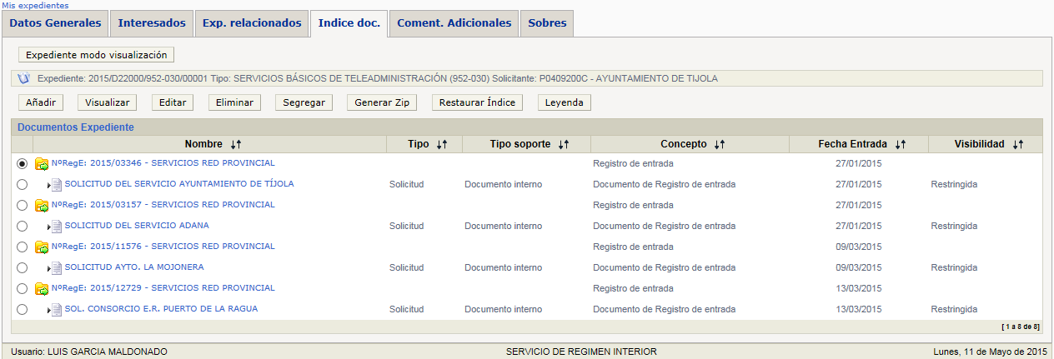

Si solo queremos consultar, podemos hacer clic en con lo que las opciones disponibles se reducen a visualizar documentos, restaurar el índice o ver la Leyenda de símbolos que preceden a los documentos.
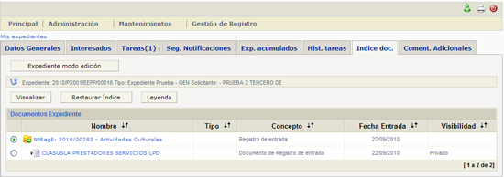

VISUALIZAR. Haciendo clic en cualquiera de los documentos o marcándolo previamente y haciendo clic en el botón , se podrá consultar el documento propiamente dicho, anexado o enlazado, siempre que esté en formato pdf, así como el Registro de Entrada o Salida correspondiente.

Si lo que se pretende ver es un documento, entonces permitirá verlo propiamente (abrir) o hacerle una copia (Guardar).

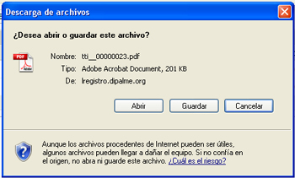

RESTAURAR ÍNDICE. Con el botón , reordenaremos los documentos por la fecha en la que se han incorporado al expediente.

LEYENDA. Con este botón podremos visualizar una ayuda del significado de los símbolos que preceden a los documentos

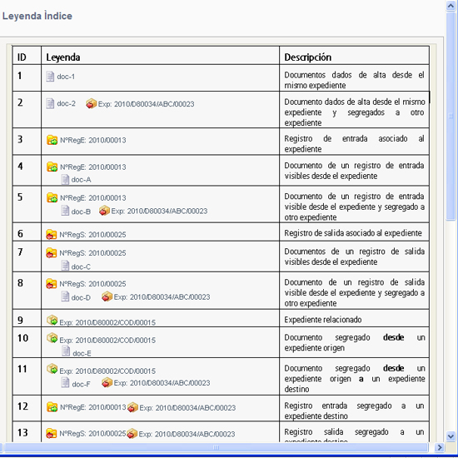

AÑADIR: Pero si lo que queremos es añadir documentos o modificar información, tendremos que volver al modo edición haciendo clic en el botón . De manera que volvamos a tener visibles los botones para añadir, editar, eliminar, segregar documentos y editar un ZIP con los documentos seleccionados.

Haciendo clic en tendremos acceso a la ventana de incorporación de documentos al expediente

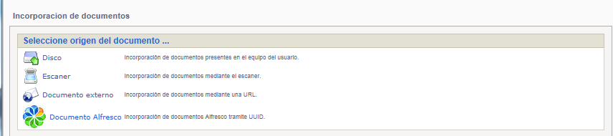

Lo que nos permite incorporar documentos desde:

Disco, funciona igual que la incorporación de documentos al Registro. Primero añadimos los metadatos (nombre documento, el Tipo de documento que seleccionaremos de la tabla correspondiente con el desplegable ; descripción y visibilidad que queramos que tenga cuando sea consultado por la oficina virtual por los interesados) y después anexamos el documento concreto con localizándolo en el equipo, disco y carpeta donde esté, y confirmando con o arrepintiéndonos sin hacer nada con

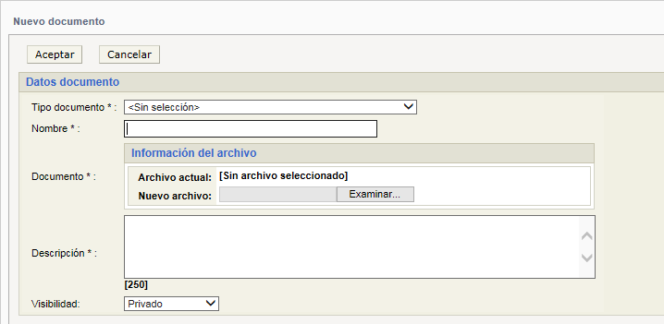

Escaner, en este caso el documento que queremos anexar no está previamente disponible en disco por lo que lo escaneamos directamente siempre que tengamos un escáner accesible por la estación de trabajo y añadimos la información de la misma manera que cuando lo obtenemos directamente del disco.

Documento externo mediante url, en este caso, además de los metadatos antes mencionados, en lugar de examinar el disco para traer un documento, pondremos la url del enlace al sistema en el que tenemos almacenado el documento (por ejemplo al almacen de documentos electrónicos de la Entidad, como sería en el caso del Portafirmas de Notes). Confirmando con o retrocediendo con en el botón

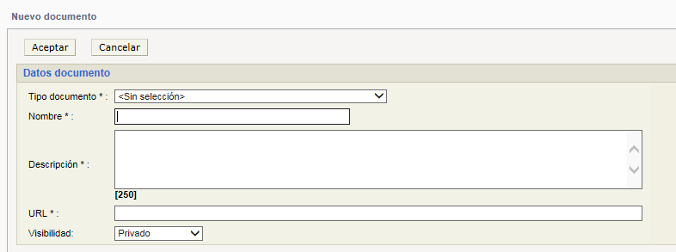

Documento Alfresco,  en este caso, además de los metadatos antes mencionados, en lugar de fichero o url, pondremos la referencia (UUID) del documento archivado en Alfresco. (Alfresco es la aplicación de la Red Provincial donde se Archivan todos los documentos electrónicos de la Entidad, normalmente en formato pdf-A; pero pueden archivarse en cualquier otro formato).

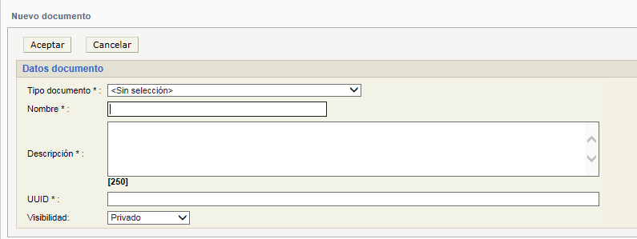

EDITAR: El botón nos permite poder modificar todos los metadatos del documento seleccionado

Si el documento marcado es un Registro, sólo permitirá cambiar la fecha en la que lo incorporamos al expediente:

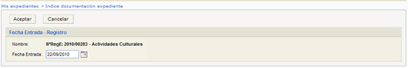

Pero si es un documento, permitirá cambiar no solo el Tipo, el nombre y la descripción del documento

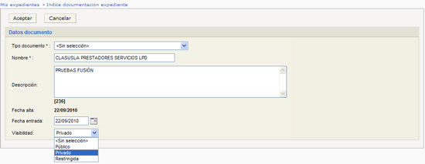

También, la Fecha de entrada (no la de alta que no se puede modificar), lo que puede servir para imprimir el índice del expediente según esta fecha. Y sobre todo la Visibilidad del documento.

Dependiendo de la visibilidad, cuando un interesado en el expediente lo consulte, podrá ver sólo el índice, pero no el documento si está Privado, o también podrá ver el documento, si la visibilidad es Público o Restringida y en este último caso tiene su DNI incorporado a la lista de acceso del documento.

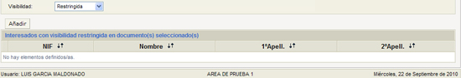

Por ello cuando se selecciona la visibilidad Restringida, se abre un nuevo apartado donde con el botón se abrirá la ventana en la que aparecen relacionados todos los interesados del expediente, y donde seleccionaremos los que en concreto queremos que puedan ver este documento

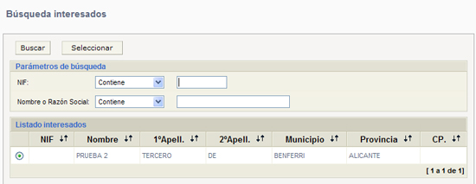

Pantalla en la que marcaremos los que queramos incorporar con y haremos clic en . Y si son muchos, podremos utilizar los filtros de NIF o Nombre o Razón Social con .

Cuando tengamos terceros con visibilidad restringida, se habilitará el botón de de la lista los marcados

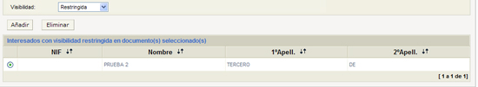

Como siempre, confirmaremos con y retrocediendo a la pantalla de Mis expedientes, o a la de Índice documentación expediente haciendo clic en el enlace correspondiente o en el botón

ELIMINAR: Con el botón , podemos quitar documentos del expediente. Si es un Registro de entrada quedaría sin asignación volviendo a la bandeja de entrada desde donde lo volveríamos a redistribuir, mientras que los documentos asociados directamente se perderían, así como los enlaces (obviamente no los documentos enlazados). Antes de realizar la eliminación nos pedirá confirmación:

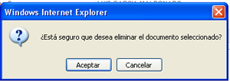

SEGREGAR: Si el motivo de quitar un documento de un expediente es para ponerlo en otro expediente de la misma dependencia, es mejor utilizar la opción de

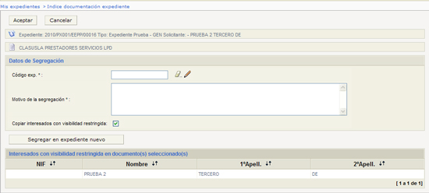

Podremos pasarlo a un expediente ya existente, localizándolo en Código exp.
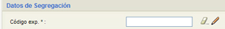 y añadiendo el motivo de la segregación, así como marcar si queremos que pasen o no los interesados con visibilidad restringida asociados al documento, marcando o no el cuadro correspondiente

O también incluirlo en un nuevo expediente con el botón que abriría la pantalla de creación del expediente como ya hemos visto.

En ambos supuestos, confirmaremos con y el documento desaparecerá de este expediente para incluirse en el nuevo; o retrocederemos a la pantalla de Mis expedientes, o a la de Índice documentación expediente haciendo clic en el enlace correspondiente o en el botón

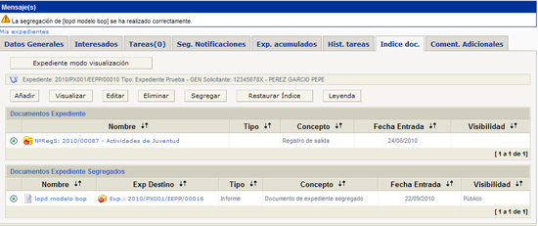

No solo nos informa de que la segregación se ha producido correctamente, sino que a partir de este momento en el expediente destino el documento será uno más, pero en el expediente origen, aparecerá relacionado en el apartado final de Documentos Expediente Segregado, lo que simplemente nos informa de que algún día estuvo en el mismo, pero ya no forma parte del expediente.

GENERAR ZIP: Con este botón podremos marcar los documentos que queremos copiar, incorporándolos a un fichero comprimido en formato zip, al que pondremos nombre en el campo Nombre Fichero sin extensión*.

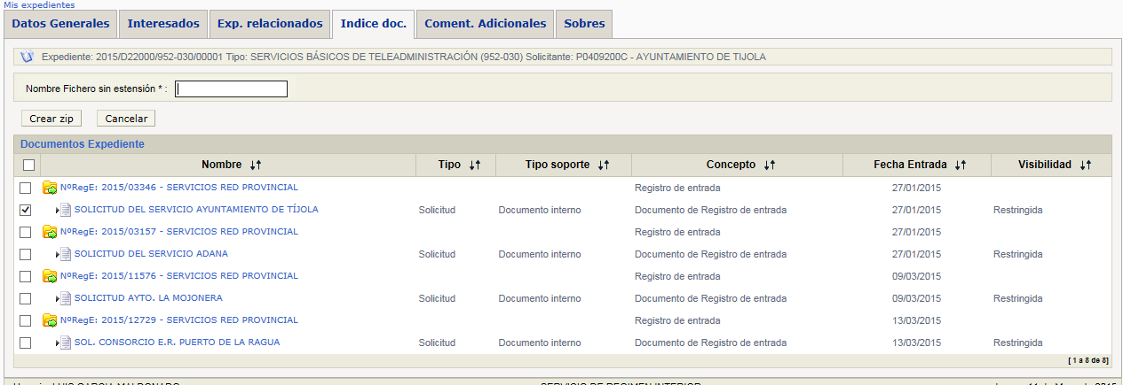

De manera que cuando confirmemos con , el fichero se creará dándonos las opciones habituales para su gestión:

DATOS ADICIONALES:

La pestaña de Coment. Adicionales, nos permite ir haciendo anotaciones al expediente que ayudarán sin que figuren en el expediente formalmente.

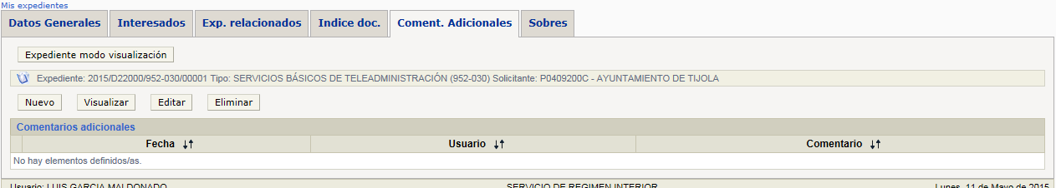

Cada comentario, se realiza en una fecha y hora y por un usuario con el botón , confirmando con o retrocediendo con

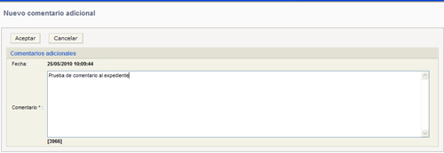

Sobre los comentarios existentes podremos:

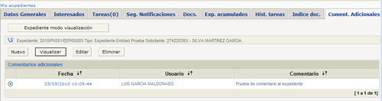

Visualizar los marcados con el botón o haciendo clic en su fecha-hora; o bien modificarlos con el botón o quitarlos con

SOBRES:

En esta pestaña, se darán de alta los sobres que tenga el expediente, cuando la información que quiera registrarse de entrada, deba de hacerse en sobre lacrado o cerrado, y no pueda verse mientras no se realice el acto formal de apertura al que podemos ver en el manual de mesas de contratación.

El sobre facilita la presentación en sobre cerrado, tanto si se hace en formato papel, en la ventanilla del Registro de Entrada (ya que facilitará admitir o no el sobre, pues el sistema controlará la fecha en la que es posible o no su admisión), y sobre todo es imprescindible para la presentación telemática, pues sólo utilizando el formulario correspondiente podrá controlarse si se puede o no presentar y, lo que es más importante, una vez presentado, la información anexa a dicho formulario (el contenido del sobre), aunque registrado de entrada, no podrá verse por nadie, mientras no se produzca el acto de apertura formal por la correspondiente mesa.

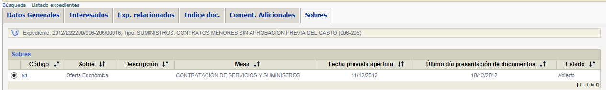

Primero pondremos el , para poder crear nuevos sobres o Eliminar los existentes (esto último sólo, si no se ha registrado ningún sobre todavía).

Por cada sobre, deberemos introducir la siguiente información:
- Código, del sobre. (dos posiciones alfanuméricas)
- Sobre (El literal que identificará el sobre en el Registro de Entrada), también obligatorio.
- Descripción, por si se quiere ampliar la información
- Mesa, que seleccionaremos de la relación de las existentes en la Entidad.
- Número mínimo de firmas para la apertura, aquí, se indicará la cifra (2,3, …) de miembros de la mesa que deben concurrir para que se produzca la apertura.
- Fecha Prevista Apertura, de manera que no podrá producirse el acto de apertura con anterioridad a dicha fecha.
- Ultimo día presentación de documentos, que impide registrar el sobre en el registro una vez vencida esa fecha.
- Estado, campo que no es editable, pero informa de la situación en la que se encuentra (Cerrado o Abierto).

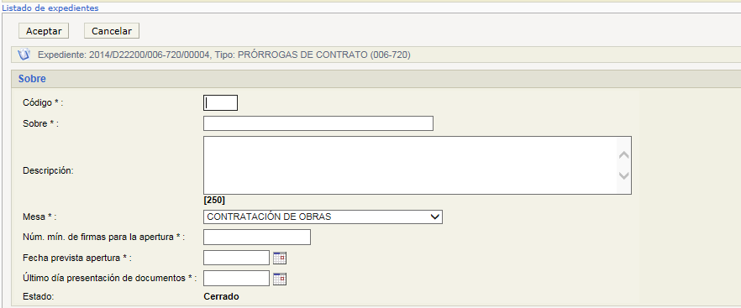

FUSIÓN-ACUMULACIÓN DE EXPEDIENTES:

Cuando lo que queremos es que todo un expediente se incorpore a otro, de forma que quede bloqueado el primero y todos sus elementos (documentos, registro o enlaces) pasen a ser del otro, la forma más rápida de hacerlo es a través de la opción de Acumulación de Expedientes de la pestaña de Datos Generales. Estando en modo edición, podremos buscar con , el expediente fusionador. Es decir el expediente al que incorporaremos todos los documentos del expediente en el que estamos.

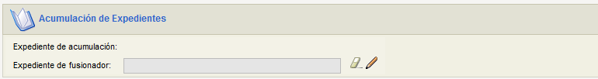

Con lo que se abrirá la pantalla de búsqueda de expedientes, donde podremos localizar el expediente destino, utilizando los campos de fecha alta, Código Exp., o Extracto y el botón

Y una vez localizado, marcarlo con y seleccionarlo con el botón

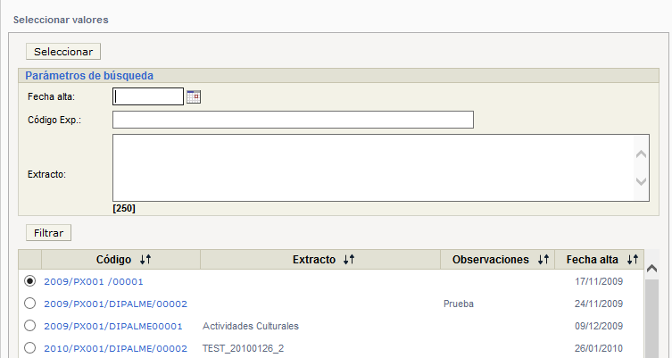

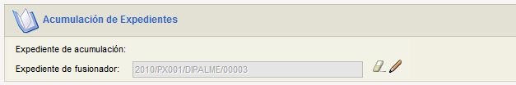

De vuelta a la pantalla de datos generales con la referencia del expediente destino o fusionador, si queremos confirmar los cambios, tendremos que hacer clic en el botón o en el botón , lo que nos lo confirmará con el mensaje

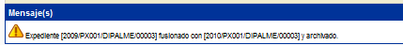

Y a partir de ese momento, el expediente fusionado cuando se consulte, no ofrecerá la posibilidad de ponerse en modo edición y ya no tendremos la pestaña para poder consultar el Índice de documentos.

Pero debajo de la información del Expediente destino o fusionador, aparece un enlace (Ir a expediente fusionador) que nos permite ir al mismo y poder consultar los documentos que se le han incorporado

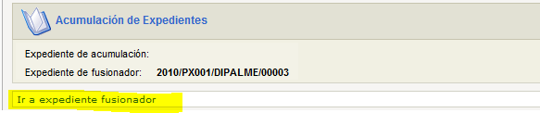

Primero nos enseña los datos generales del expediente fusionador, pero si activamos la pestaña de Índice doc. Podremos ver el expediente fusionado incluido en los documentos del fusionado

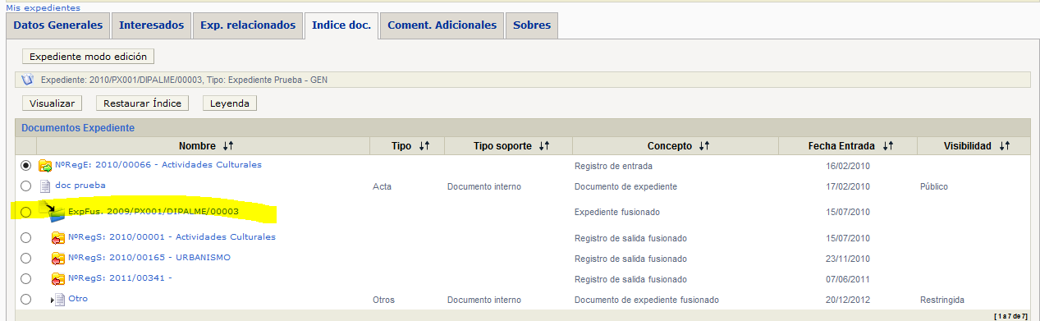

Documentos que a partir de ahora pertenecen al expediente fusionador y con ellos podremos ejecutar las mismas operaciones que con los demás documentos del mismo (editar, segregar, eliminar).

Hay que tener en cuenta que la fusión sólo se aplica a los documentos vivos del expediente, por lo que los documentos que estén, en su caso, en el apartado de documentos segregados no se copiarán.

También hay que tener en cuenta que si un expediente x ya se fusionó con un expediente y, cuando queramos fusionar el expediente fusionador y, con otro, por ejemplo z, para éste último todos los documentos que se incorporán serán de y (no se diferenciarán los documentos provenientes de x).

DESAHACER LA FUSIÓN DE EXPEDIENTES:

Si queremos que el expediente fusionado vuelva a estar vivo, si la operación se ha realizado por error, bastará con marcarlo y hacer clic en el botón

Pero esta operación sólo se podrá hacer si ninguno de los documentos que tenía el expediente, que en su día se fusionó, han sido segregados a otro expediente.

Hay que confirmar la operación con o arrepentirse con

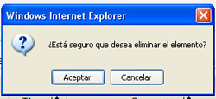

Si confirmamos, aparecerá el mensaje de ok a la operación y habrán desaparecido del índice el expediente y sus documentos.

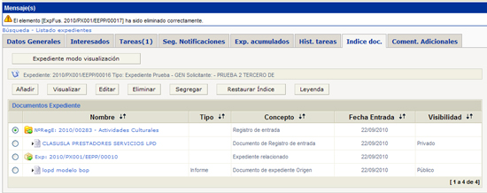

De manera que el expediente que se fusionó estará de nuevo habilitado y podrá seguir gestionándose de forma independiente.

Hay que tener en cuenta que si realizamos la fusión de un expediente x en otro y y este a su vez en otro z. Cuando anulemos la fusión de z, el expediente y se reactivará pero ya no distinguirá los documentos que tenían su origen en el primero x.

CAMBIO DE ESTADO Y FASE:

En la pestaña de Datos Generales, estando en modo edición, podremos cambiar el estado y/o fase en que se encuentre el expediente.

Cuando desplegamos Estado, encontramos las opciones disponibles:
- Iniciación, para la apertura del expediente y la subsanación de defectos en las solicitudes.
- Instrucción, fase de recopilación de información para la toma de decisión (alegaciones, pruebas, informes).
- Terminación, actuaciones que ponen fin al procedimiento y, en su caso, las notificaciones.
- Terminado

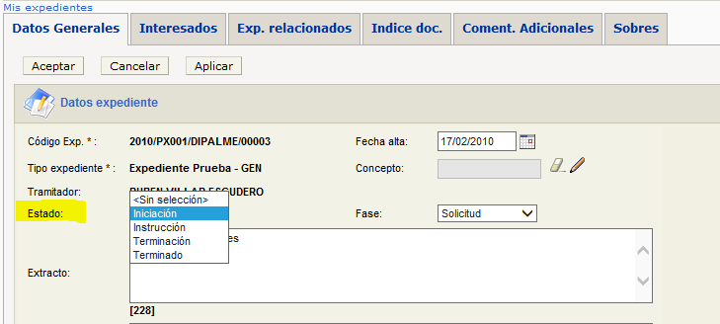

Y dependiendo del Estado seleccionado, encontraremos unas fases diferentes:
- Iniciación:
  - Solicitud, iniciados a instancia de parte con un registro de entrada.
  - Oficio, iniciados abriendo directamente el expediente en la Oficina.
- Instrucción
  - Subsanación (debería estar en la fase de iniciación)
  - Informe de Intervención
  - Informe Técnico
  - Informe Jurídico
  - Informe Sectorial
  - Información Pública
  - Alegaciones-Audiencia
  - Pruebas.
- Terminación
  - Resolución Alcaldía
  - Acuerdo Junta de Gobierno
  - Acuerdo Pleno
  - Recurso
  - Pendiente de Pago
  - Caducidad
- Terminado
  - Terminado.

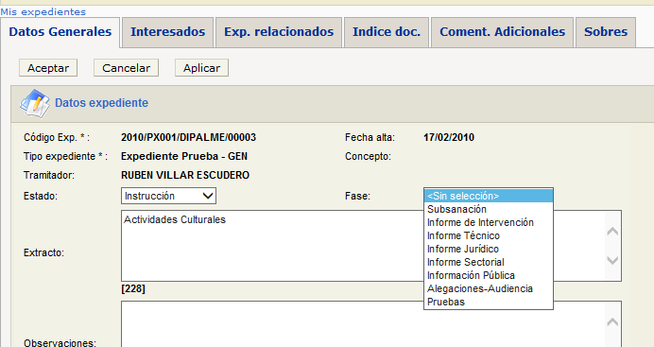

De manera que desplegando con el triángulo invertido la lista del campo correspondiente, podremos elegir el Estado o Fase en que queremos esté el expediente.

Los cambios los confirmaremos con o ; pero si queremos retroceder sin hacer ningún cambio utilizaremos

Esto es muy importante para indicar a los ciudadanos la fase en que se encuentra su expediente y en especial para pasar a Estado Terminado, cuando sea necesario para evitar tenerlo en las consultas habituales y, sobre todo, para poder migrarlo, a la Aplicación de Archivo general cuando la tengamos disponible.

IV-2-2.- Expedientes:

Si en lugar de utilizar la pestaña de Mis Expedientes utilizamos la pestaña de Expedientes podremos ver y actuar, exactamente igual que en la de Mis Expedientes, como acabamos de ver, sólo que en este caso no sólo podremos actuar sobre los expedientes que el usuario creó, sino sobre cualquiera de los expedientes creados en el órgano o departamento en el que está autorizado el usuario que está accediendo.

Pero el funcionamiento es exactamente igual, solo que se tiene la posibilidad de ver más expedientes.

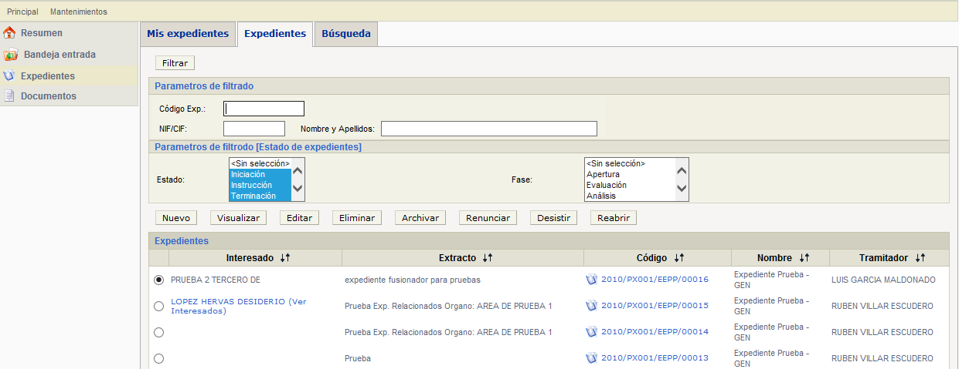

IV-2-3.- Búsqueda de Expedientes:

La pestaña de búsqueda es muy útil cuando son muchos los expedientes que se están gestionando en el órgano o departamento, pues nos permite dos tipos de búsqueda (Sencilla y Avanzada), seleccionándola en el campo Tipo búsqueda con el desplegable :

BUSQUEDA SENCILLA:

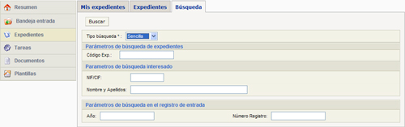

Por Código Expediente, Nif/Cif o Nombre y Apellidos interesado o Año o Número Registro inicio expediente, y haciendo clic en el botón con los que todos los que cumplan los criterios de selección, aparecerán relacionados y podremos actuar sobre ellos de la misma manera que si los hubiéramos localizado por la pestaña de Mis expedientes o por la de Expedientes.

Y en caso de que la selección no haya sido acertada podremos buscar de nuevo con el botón

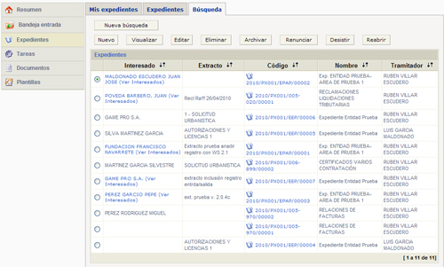

BÚSQUEDA AVANZADA:

Permite lo mismo que la búsqueda sencilla, sólo que los criterios de selección son más

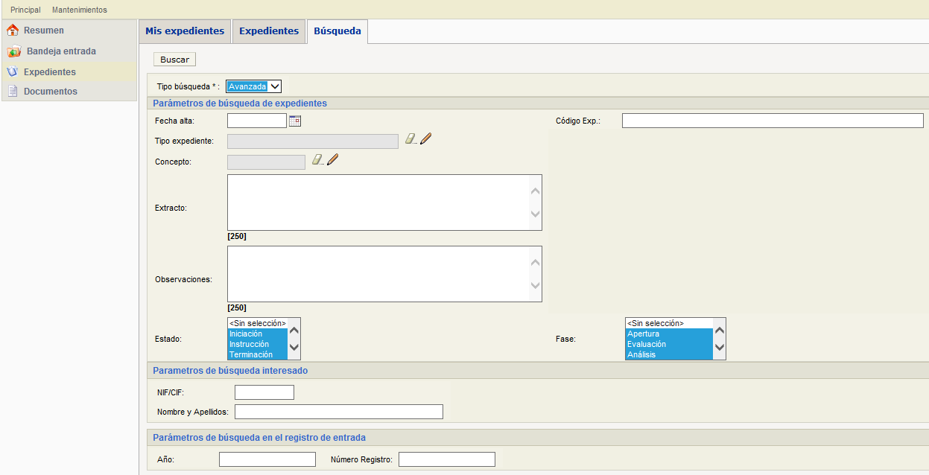

Podremos utilizar también la Fecha de Alta, el Tipo de Expediente o Concepto y el Estado y Fase en que se encuentra. Así como la posibilidad de buscar por cualquier cadena de caracteres que se encuentre incluida en el Extracto y en el campo de Observaciones.

(En breve estará disponible una consulta avanzada más completa, pues permitira utilizar otros operadores lógicos en cualquiera de los campos, de modo similar a como tenemos las consultas de registros).

IV-3.- Mantenimientos

Si el usuario es además Administrador de Órgano, tendrá a su disposición las opciones de Mantenimientos que le permiten dar y quitar permisos en el mismo

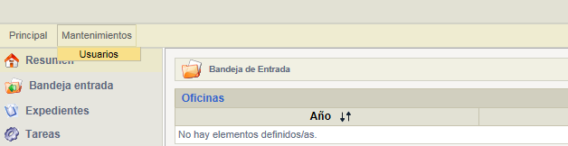

El mantenimiento de usuarios, es idéntico al visto anteriormente en el manual general (al que nos remitimos). Solo que, obviamente aquí solo podremos dar de alta usuarios a nivel de órgano, no en los niveles de entidad, oficina o estafeta..

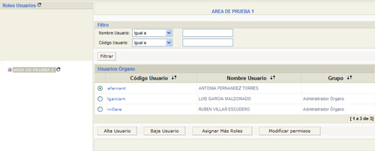

IV-4.- Informes

La opción de Informes, nos permite generar una Estadística de los Expedientes tramitados en un ejercicio por el correspondiente órgano.

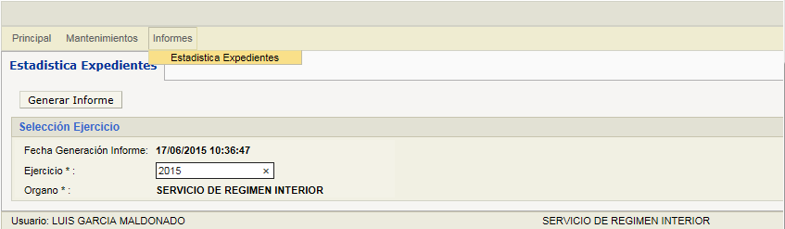

Elegiremos el ejercicio y pulsaremos en , con lo que se iniciará el proceso y nos devolverá un pdf, en el que nos informa de la Fecha y hora en que se genera el documento, del órgano y ejercicio de los expedientes y el número total de expedientes. Además de detallarnos, por cada Tipo de Expediente, el número correspondiente a cada estado en que se encuentren.
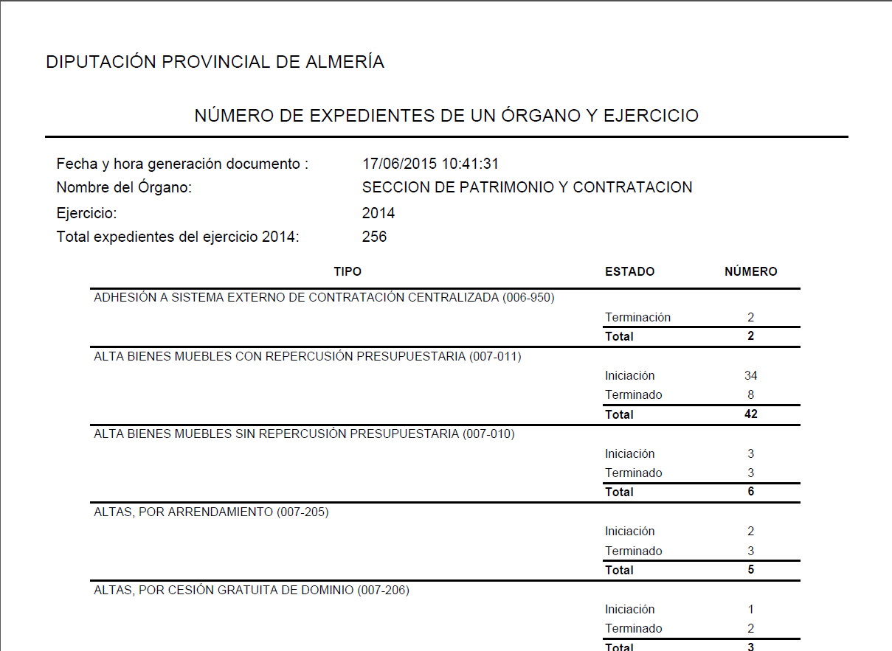

IV-5.- Administración

El mantenimiento de tipos de expedientes (familias y tipos) sólo puede hacerse a nivel de Entidad y con posibilidad de copiar los tipos de expedientes normalizados de otra Entidad.

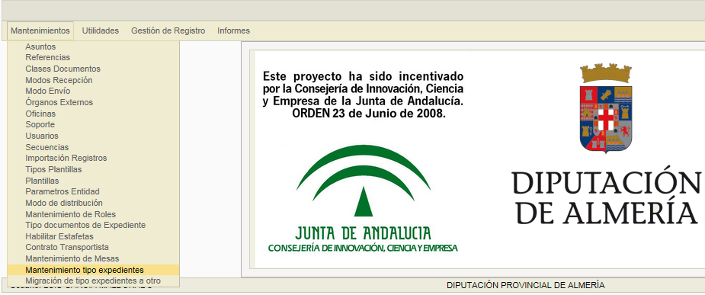

Los tipos de expedientes, no debemos darlos de alta, sin tener en cuenta los tipos normalizados a nivel provincial. Si fuera necesario podremos crear un nuevo tipo que exista en el índice de procesos normalizados de la RPC (www.rpc.almeria.es), pero que no hayamos dado de alta en el sistema. También se puede solicitar el alta a info@dipalme.org

En la columna de la izquierda aparecen relacionadas las carpetas o familias de expedientes, colgando de la raíz expedientes. Por ello inicialmente a la derecha se verán las carpetas o familias si lo que tenemos marcado es expedientes. Pero si marcamos una de las carpetas, por ejemplo Hacienda, aparecerán a la derecha los tipos de expedientes que tiene.

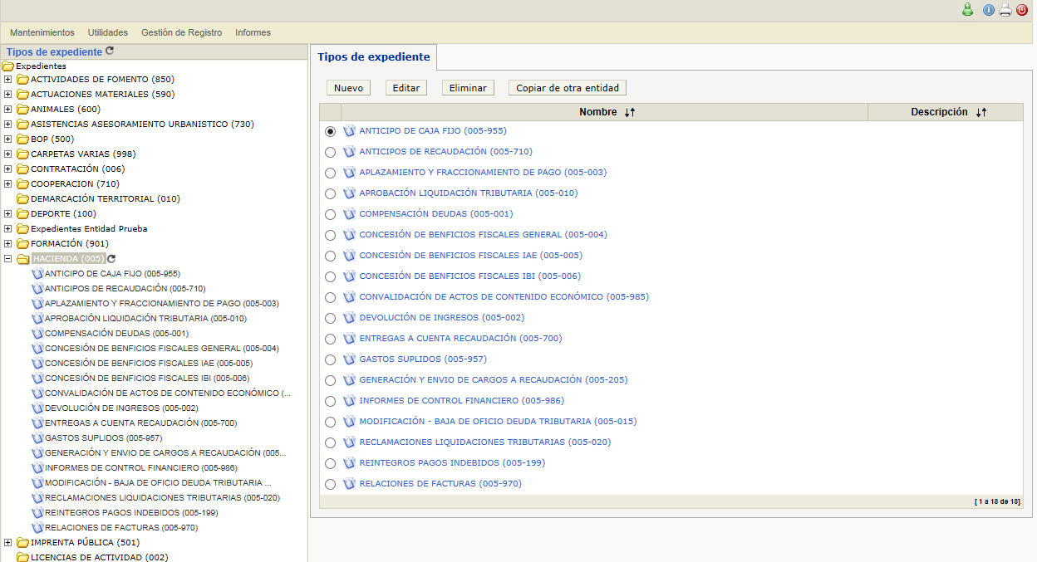

NUEVO:
Si queremos dar de alta un nuevo elemento, utilizaremos el botón con lo que elegiremos si queremos crear una nueva familia o jerarquía (carpeta) o un nuevo tipo de expediente.

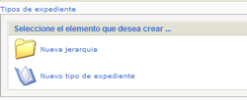

Las jerarquías pueden estar anidadas, pero conviene que solo creemos carpeta en el nivel raíz expediente, pues para nosotros las carpetas serán la familia de procedimientos (ejemplo: PERSONAL (900) ). Mientras que los tipos de expedientes los crearemos dentro de una carpeta concreta (ejemplo: BOLSAS DE TRABAJO (LISTAS DE ESPERA) (900-025))

Aunque pongamos el código, interesa hacerlo al final pues luego buscaremos por orden alfabético.

ALTA NUEVA JERARQUÍA: Si hacemos clic en y en Nueva jerarquía , estando en una jerarquía, nos informará de ello en el campo Jerarquía padre. Lo que nos debe servir de referencia para no seguir por lo que acabamos de decir, de que sólo deberemos crearlas en el raiz expedientes.

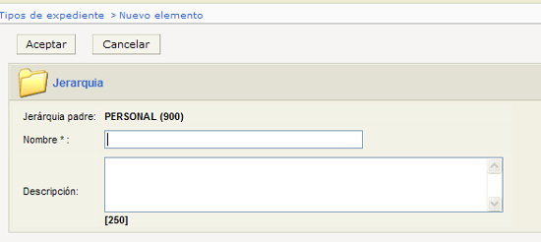

En cambio si hacemos clic en y en Nueva jerarquía , estando el nivel raíz el nombre de Jerarquía padre aparece en blanco lo que nos indica que lo estamos haciendo correctamente, ya que añadiremos a expedientes una nueva familia (carpeta).

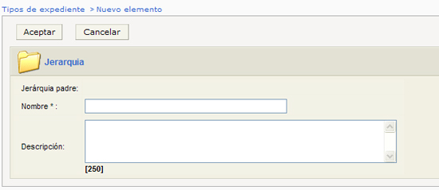

Después simplemente pondremos el Nombre de la familia (lo finalizaremos con su código normalizado entre paréntesis) y si queremos también podremos dar una descripción más amplia (250 posiciones).

ALTA NUEVO TIPO DE EXPEDIENTE: En este caso si deberemos hacemos clic en estando posicionados la correspondiente jerarquía o familia (carpeta) concreta, pues todos los tipos de expedientes deberían estar incluidos en una familia.

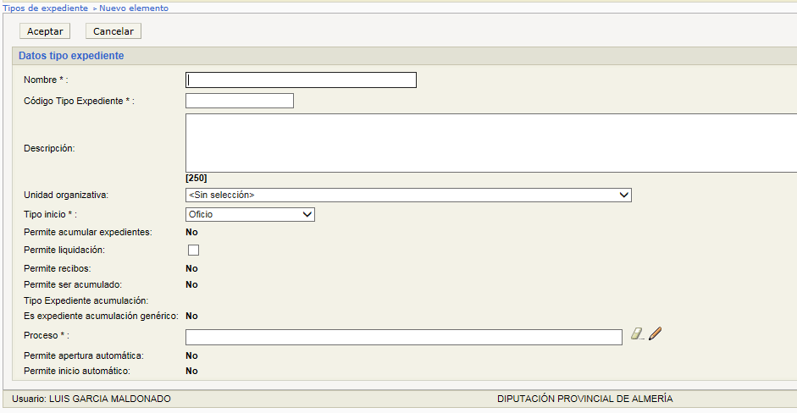

Por cada Tipo de Expediente daremos de alta:

Nombre, finalizaremos con el código normalizado de la familia-tipo entre paréntesis (FFF-TTT). Lo podremos pegar del que hayamos copiado en la consulta de procedimientos normalizados de la Red Provincial.

Código Tipo Expediente, solo el código FFF-TTT (no poner los paréntesis, sólo las seis cifras separadas con -).

Descripción, por si queremos ampliar el nombre de tipo de expediente hasta un máximo de 250 posiciones. O simplemente volver a pegar el nombre copiado en la consulta de procedimientos normalizados de la Red Provincial.

Unidad organizativa, si el tipo de expediente lo pueden utilizar más de un órgano, debe dejarse <Sin selección>, pero si sólo lo utlizará un órgano de la Entidad, entonces debemos seleccionarlo de manera que sólo estará disponible para ella. Si no se pone a todos los órganos saldrán todos los órganos, pero si se pone, puede que algún órgano la necesite y no pueda verla mientras no se corrija.

Tipo inicio, que podrá ser Oficio, Instancia de Parte o Oficio o Instancia de Parte. (aconsejamos poner sólo Oficio o Intancia de parte, por ser más flexible).

Proceso, tendremos que seleccionar con el lapiz del último campo el Proceso Diputación de Almería, que sirve para diferenciar el tipo de los del tramitador que no tenemos adquirido.

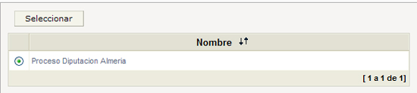

El resto de campos, no se usan pues son del tramitador que no tenemos adquirido.

Hay que confirmar la operación con o arrepentirse con . Volviendo a la página de Tipos de expediente, donde si hemos aceptado aparecerá en el orden alfabético que le corresponda.

EDITAR:

Si lo que queremos es modificar una jerarquía o un tipo de expediente existente, lo marcaremos y haremos clic en el botón .
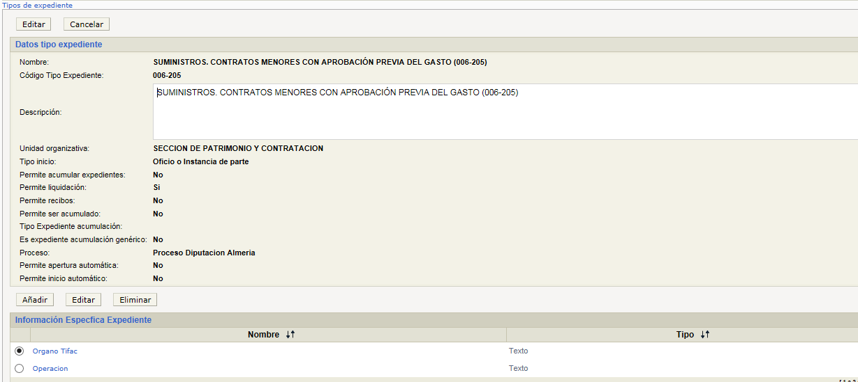

Observamos que podemos volver sin hacer nada haciendo clic en Tipos de expediente o en el botón ; pero si queremos modificar algo tendremos que hacer clic, de nuevo, en .

Observar que si hacemos clic en el botón Editar superior, sólo cambiaremos los datos del expediente. En cambio el apartado Información Específica Expediente, también tiene sus botones de Añadir, Editar y Eliminar, que veremos seguidamente.

Hay que confirmar la operación con o arrepentirse con .

ELIMINAR:

Si lo que queremos es eliminar una jerarquía o un tipo de expediente existente, lo marcaremos y haremos clic en el botón. , con lo que nos solicitará confirmación

Si confirmamos, aparecerá el mensaje de ok a la operación y habrán desaparecido la jerarquía o tipo de expediente.

INFORMACIÓN ESPECÍFICA EXPEDIENTE (METADATOS):

Tanto en el Alta, como en la Edición de Tipos de Expedientes, podemos añadir campos especiales de metadatos para cada Tipo de Expediente, lo que facilitará tener en la pestaña de datos generales, información que interesa destacar en ese tipo de expediente. No obstante esta opción, en realidad sólo será necesaria cuando no dispongamos de una aplicación específica para el tratamiento de los datos del tipo de expediente de que se trate, ya que en este caso, el expediente será simplemente el índice de los documentos archivados, pero los datos serán gestionados por la respectiva aplicación: Obras, Contratos, Subvenciones, etc.

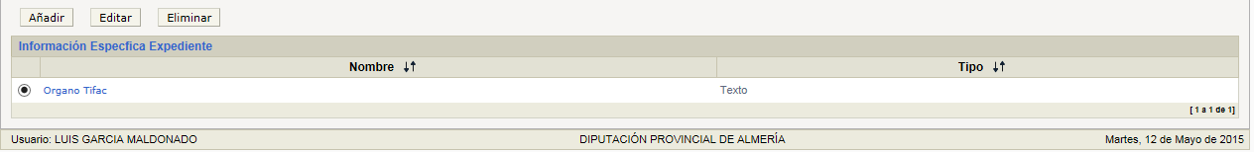

AÑADIR. Este botón permite añadir nuevos campos de metadatos

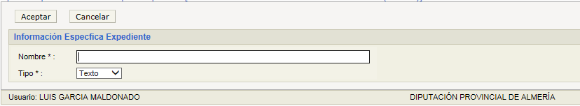

Pondremos el nombre del Campo y el tipo de datos que recogerá (Texto, Entero, Decimal, Fecha u Hora).

EDITAR, permite modificar los tipos de datos creados, previamente seleccionados .

ELIMINAR permite eliminar los tipos de datos creados, previamente seleccionados .

COPIAR DE OTRA ENTIDAD:

Puesto que la tabla de familias y Tipos que utiliza cada Entidad es diferente, pero a la vez debería ser la normalizada por la Red Provincial, se ha habilitado el botón de , que nos preguntará de que entidad queremos copiar todos los tipos de expedientes. Pero obviamente nos advertirá que:

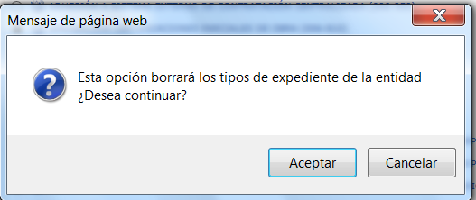

Si bien, lo que se actualiza son los tipos de expedientes, no los expedientes que seguirán existiendo los que tuviéramos.

OBSERVACIONES FINALES:

Como hemos dicho al principio de este capítulo, el sistema está en permanente adaptación, por lo que aparecerán nuevas funcionalidades. Funcionalidades que conforme vayan estando disponibles se irán documentando en nuevas versiones del presente Manual.

Cualquier sugerencia puede remitirse a info@dipalme.org

